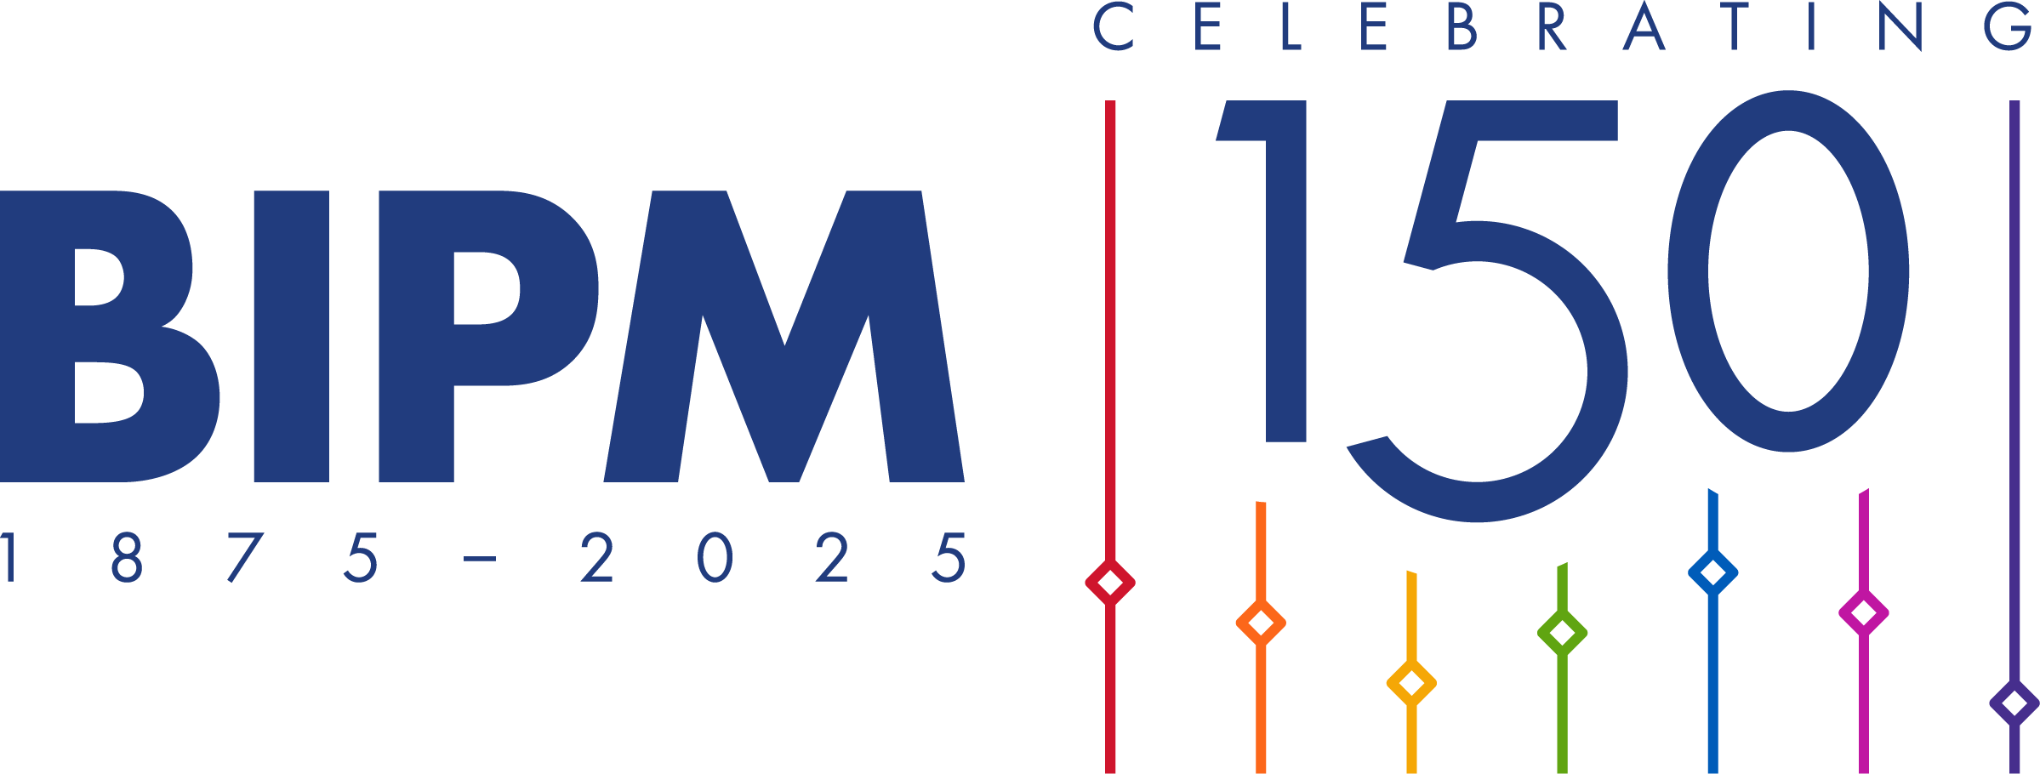
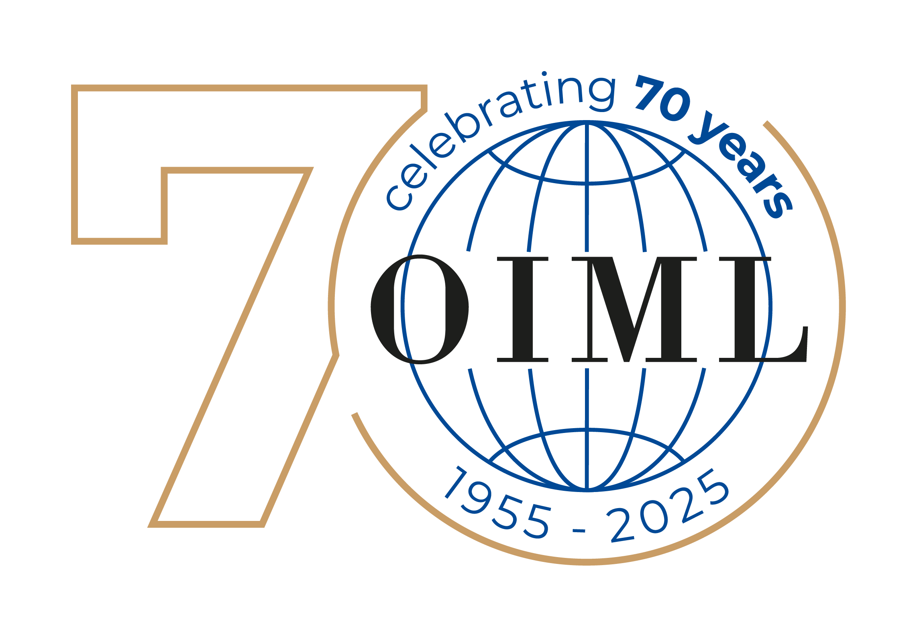

Communiqué de presse
JOURNÉE MONDIALE DE LA MÉTROLOGIE – 20 mai 2025

Des mesures « à tous les temps, à tous les peuples »

Communiqué :
Le 20 mai est la date à laquelle se tient la Journée mondiale de la métrologie qui célèbre l’anniversaire de la signature de la Convention du Mètre à Paris en 1875. Ce traité a permis de poser les fondements d’un système mondial de mesures cohérent, essentiel pour les découvertes et l’innovation scientifiques, la production industrielle et le commerce international, ainsi que l’amélioration de la qualité de vie et la protection de l’environnement.
Le thème de la Journée mondiale de la métrologie de 2025 est Des mesures « à tous les temps, à tous les peuples ». Ce thème a été choisi pour souligner l’importance des mesures dans la manière de façonner notre passé, notre présent et notre futur. Ce thème a une signification particulière en cette année 2025 qui marque le 150e anniversaire de la Convention du Mètre.
Afin de commémorer cette étape historique, la Journée mondiale de la métrologie de 2025 sera au centre des événements qui célèbreront un siècle et demi de collaboration internationale dans le domaine de la métrologie. Les mesures permettent aussi bien de garantir des échanges commerciaux équitables et de faire progresser les découvertes scientifiques que de contribuer à relever les défis mondiaux tels que le changement climatique ou la santé publique : les mesures ont joué un rôle fondamental en matière de progrès et d’innovation. Le thème de 2025 met également l’accent sur l’inclusivité, en reconnaissant que des mesures fiables et traçables sont essentielles pour favoriser l’équité et améliorer la qualité de vie de tous, partout dans le monde.
Dans le monde entier, les laboratoires nationaux de métrologie font évoluer en permanence la science de la mesure en mettant au point et en validant de nouvelles techniques de mesure selon le niveau de sophistication requis. Les laboratoires nationaux de métrologie participent à des comparaisons de mesures coordonnées par le Bureau international des poids et mesures (BIPM) ou par les organisations régionales de métrologie afin d’assurer la fiabilité mondiale des résultats de mesure.
L’Organisation internationale de métrologie légale (OIML) élabore des Recommandations internationales dont l’objectif est d’aligner et d’harmoniser les exigences dans de nombreux domaines, et ce dans le monde entier. Par ailleurs, l’OIML gère le Système de Certification OIML (OIML-CS) qui facilite l’acceptation internationale et le commerce mondial des instruments de mesure soumis à des réglementations.
Ces systèmes métrologiques internationaux offrent l’assurance et la confiance nécessaires envers le fait que les mesures sont exactes, ce qui nous permet de disposer aujourd’hui d’une base solide pour les échanges mondiaux et nous aide à nous préparer aux défis de demain.
La Journée mondiale de la métrologie reconnaît et célèbre le rôle de tous ceux qui travaillent tout au long de l’année dans les organisations et laboratoires de métrologie intergouvernementaux, régionaux et nationaux. En novembre 2023, une étape décisive a été franchie lorsque l’Assemblée générale de l’UNESCO, lors de sa 42e session, a proclamé officiellement le 20 mai de chaque année Journée mondiale de la métrologie. Cette reconnaissance joue un rôle essentiel pour faire progresser la coopération scientifique mondiale et ouvre de nouvelles voies pour promouvoir la métrologie, en accord avec la mission de l’UNESCO qui est de construire un monde meilleur par la science et l’éducation.
Pour obtenir de plus amples informations
(message des directeurs du BIPM et du BIML, posters, listes des événements organisés), visitez le site
www.worldmetrologyday.org – Contact : wmd@worldmetrologyday.org

Notes à l’intention des rédacteurs
La Journée mondiale de la métrologie est une manifestation annuelle qui permet de célébrer dans le monde entier l’impact des mesures dans notre vie quotidienne.
La date du 20 mai a été choisie afin de commémorer la signature de la Convention du Mètre, le 20 mai 1875, marquant les débuts de la collaboration internationale officielle dans le domaine de la métrologie. Chaque année, la Journée mondiale de la métrologie est organisée, et célébrée, conjointement par le Bureau international des poids et mesures (BIPM) et l’Organisation internationale de métrologie légale (OIML), avec la participation d’organisations nationales concernées par la métrologie.
La communauté internationale de la métrologie, qui a pour objectif de garantir l’exactitude des mesures effectuées dans le monde entier, s’applique lors de chaque Journée mondiale de la métrologie à mieux faire connaître la métrologie par l’intermédiaire de posters et d’un site web. Parmi les précédents thèmes de la Journée mondiale de la métrologie figurent les mesures pour le défi énergétique mondial, la sécurité, l’innovation, le sport, l’environnement, la médecine, et le commerce.
À propos du BIPM
La Convention du Mètre, signée en 1875, a créé le Bureau international des poids et mesures (BIPM) et a officialisé pour la première fois la coopération internationale dans le domaine de la métrologie. En établissant le BIPM, la Convention du Mètre a posé les fondements de l'uniformité mondiale des mesures dans tous les aspects de nos activités. Les activités du BIPM, à l’origine justifiées par les besoins de l'industrie et du commerce, sont aujourd'hui essentielles pour faire face aux grands défis du 21e siècle que sont le changement climatique, la santé et l'énergie. Le BIPM mène des travaux scientifiques au plus haut niveau pour certaines grandeurs physiques et chimiques. De plus, le BIPM est au cœur du réseau mondial de laboratoires nationaux de métrologie qui réalisent les unités et assurent leur traçabilité au SI en les disséminant aux laboratoires nationaux accrédités et aux industries.
À propos de l'OIML
L'Organisation internationale de métrologie légale (OIML) a été établie en 1955 par un traité afin de promouvoir l'harmonisation globale des procédures de métrologie légale. Le Bureau international de métrologie légal (BIML) constitue le secrétariat et le siège de l'OIML. Depuis, l'OIML a développé une structure technique mondiale dont l’objectif premier est d’harmoniser les réglementations et contrôles métrologiques appliqués par les services métrologiques nationaux, ainsi que par les organisations concernée.

